La Selección de Animal de Tiro de Juan

Los viajeros que llegaban a Bent’s Fort a menudo tenían que intercambiar sus cansados animales de tiro por otros más vigorosos. Compare las siguientes tres descripciones de animales y encierra en un círculo el que elegirías para un viaje largo.

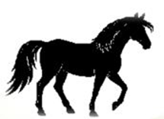**Descripción:**  el caballo es el más rápido de los tres, pero necesita detenerse con frecuencia para descansar. Es el más caro y requiere de una dieta específica para mantenerse sano.

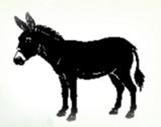**Descripción:** la mula es más fuerte que el caballo y aguanta más en el camino. Es más barata que el caballo, pero puede ser testaruda. Necesita otros alimentos además del pasto.

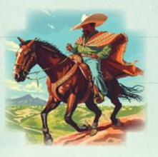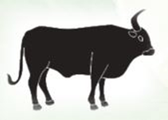**Descripción:** el buey es el más lento de los tres. Tiene la mejor resistencia en viajes largos y es el más económico. Por lo general no es exigente con lo que come.

“La familia Bent tenía vaqueros que se dedicaban a domar y montar los caballos salvajes que se criaban en Nuevo México... Juan, el tuerto, era el mejor de ellos.” - George Bent

Punto para Reflexionar

Juan era tan hábil domando caballos que podía colocar una moneda de águila Mexicana en sus estribos sin perderla cuando al caballo salvaje ya estaba entrenado.

¿Qué apodo cree que podría ser mejor para él que“ Juan el tuerto”?